中一·今日动态
｜2024.10.30
-来园情况-
今天是星期三，晴天。在园24人，1人请假哦。
小朋友们穿好园服早早的来园，原来孩子们要走出幼儿园进行远足活动啦！我们的目的地是：新龙湖幼儿园，在远足的过程中，孩子们可以用小眼睛去发现秋天的小秘密。
我们的游览路线：大厅——木工房——二楼美工室——音体室——科探室——图书室，除了活动室，我们还去体验了新龙湖幼儿园丰富有趣的户外器械呢！

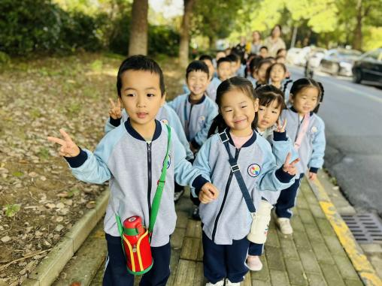 | 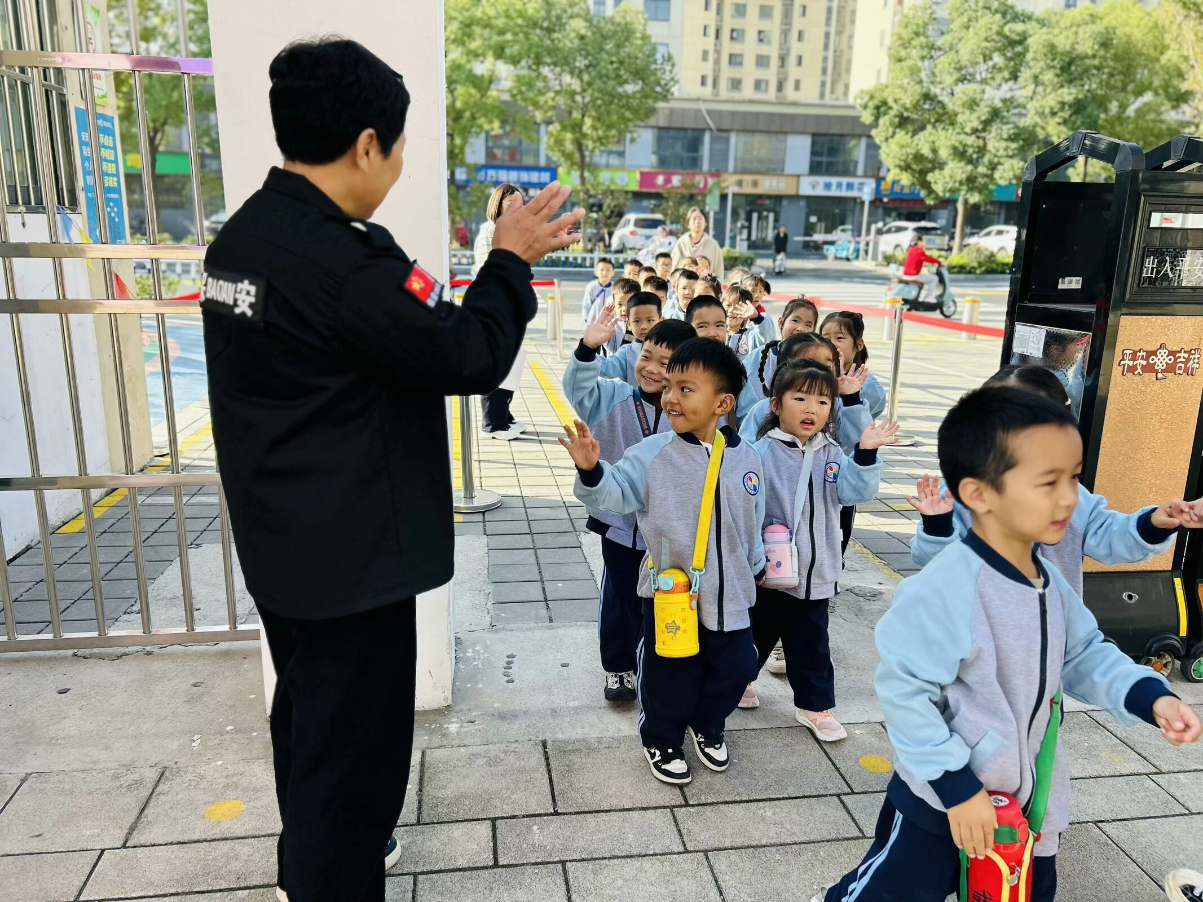 | 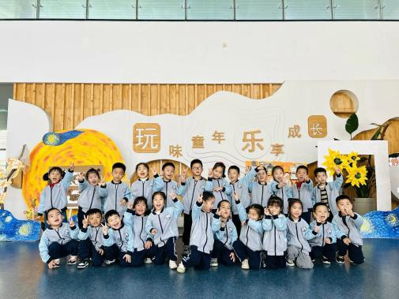
出发啦！我们拉好好朋友的手，跟着老师走。到了目的地我们有礼貌的打招呼，拍了集体照。
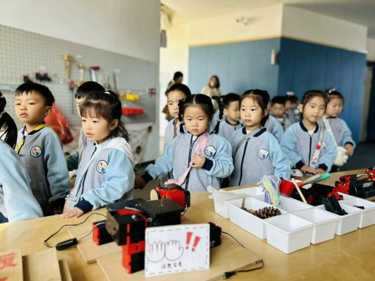 | 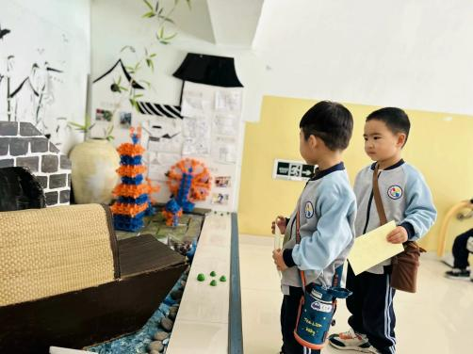 | 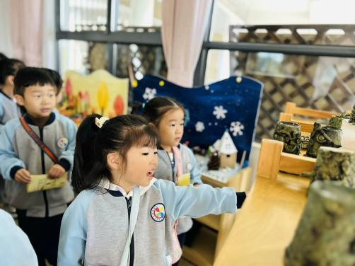
开始打卡专用活动室，楼梯上也有很多好看的小场景呢！
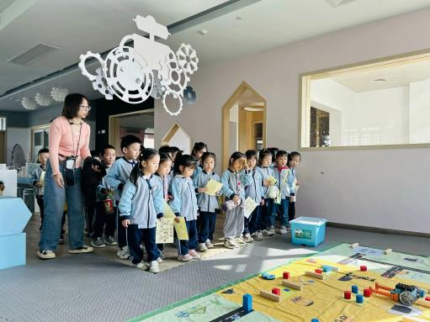 | 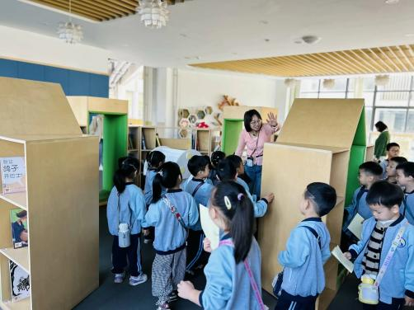 | 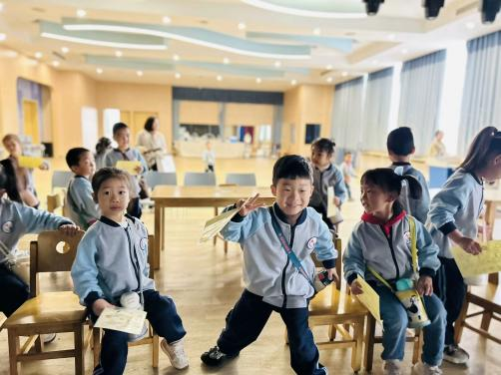
在科探室我们看到了好多机器玩具，图书室有像房子一样的书架，大大的音体室可以唱歌跳舞。
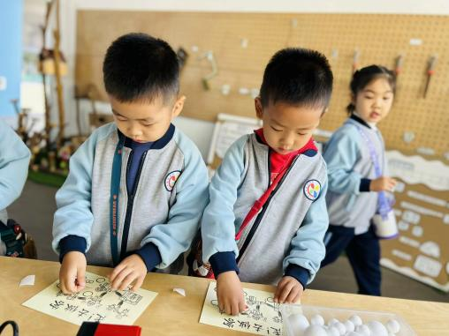 | 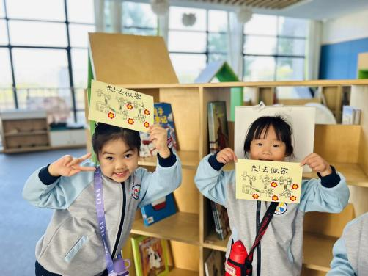 | 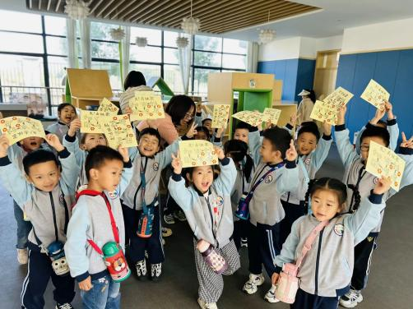
我们每去一个地方我们就要开始玩“寻宝”游戏，我们全都打卡成功啦！
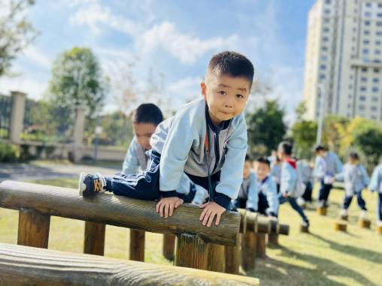 | 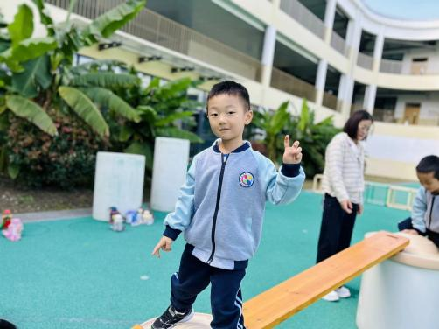 | 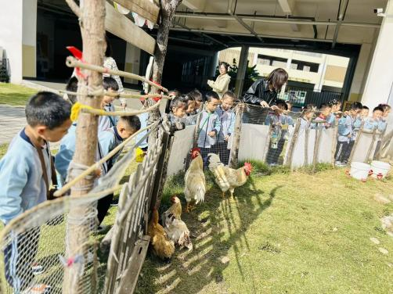
我们体验了新龙湖幼儿园有趣的户外活动，还看了看肥肥的大公鸡。
-午餐时光-
今天的午餐是：打卤面、三鲜汤。
水果是：冬枣、甜橙。下午的点心是：南瓜粥。
现在，孩子们已经自己盛饭了，大家都能根据自己的胃口盛饭，吃多少盛多少。
 | 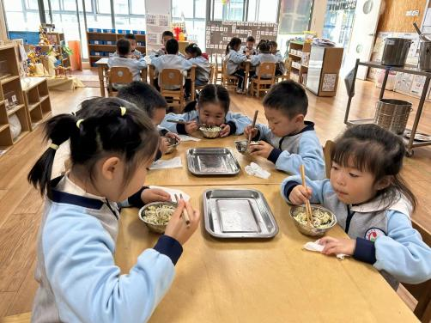 | 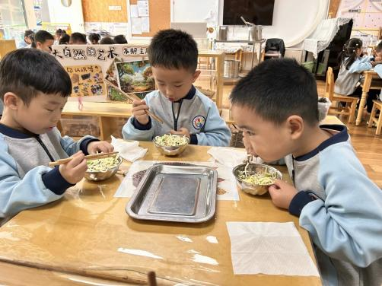
我们已经能很好地使用筷子了。 | 今天的面条可真香呀！真好吃！ | 吃饭时我们也能坐端正哦~
-温馨提示-
1.最近气温有所下降，大家可以给孩子准备一件薄外套，上下学路上穿着。
2.幼儿如需请假，请在当日16:00前在群里告知老师。
- end -
在一起的点滴都值得记录
我们｜中一班｜在一起

